Guia Per Arreglar Tipus Documentals Mal Creats

(1) S’ha de mirar quin usuari-aplicació està associat amb l’entitat, ja que a partir d’aquest usuari aplicació es d’on PortaFIB recull els Tipus Documentals de l’entitat

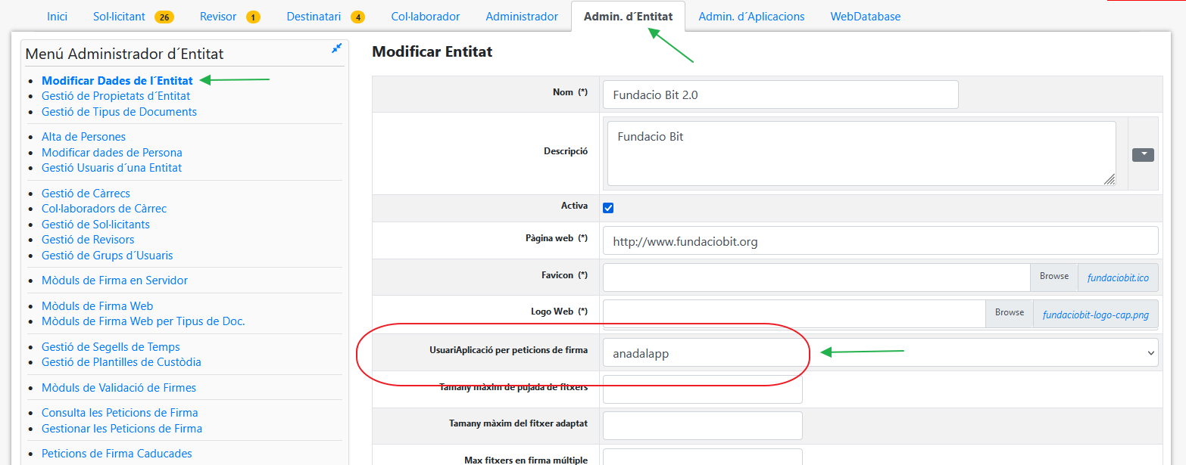

(2) Anirem a la gestió de Tipus Documentals i editarem el tipus Documental per afegir-li un nom especial (Per exemple acabat amb XX )

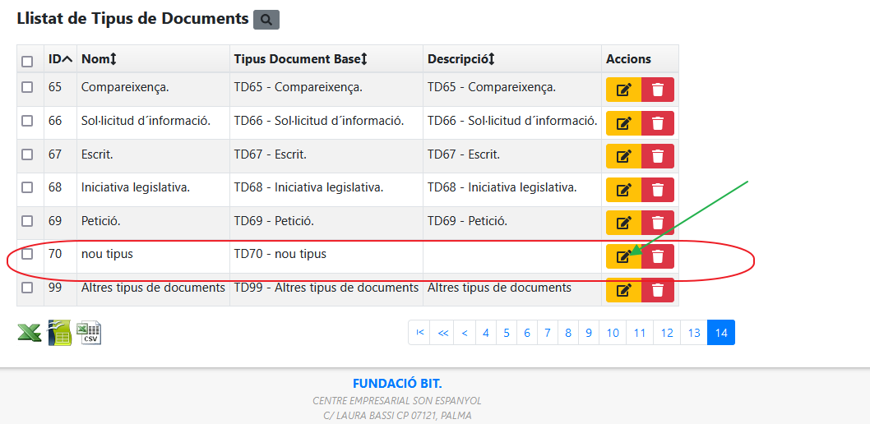

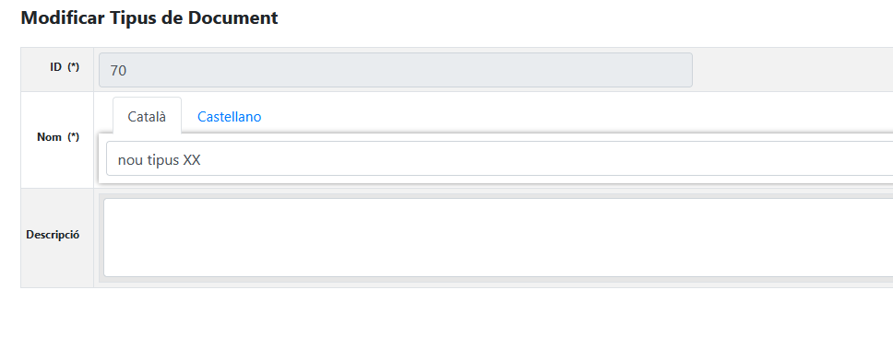

(3) Anar a WebDataBase i crear un nou tipus idèntic al que està mal creat però amb

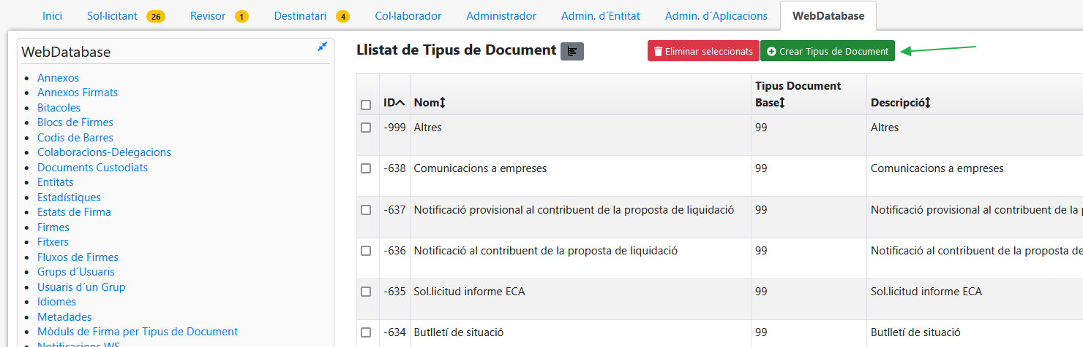

1.- Elegir un ID major que 100 i que estigui lliure
2.- Posar els Mateixos noms que el tipus mal creat
3.- Com a tipus Base posar el TD99
4.- L’usuari aplicació és el que hem revisat al punt (1)

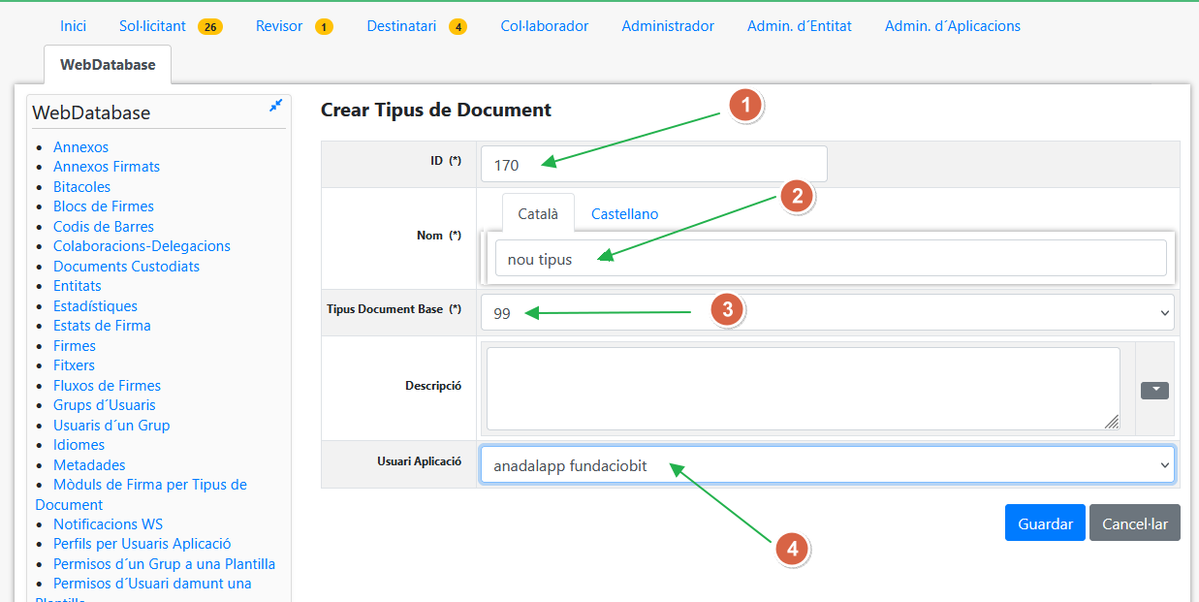

CANVI MANUAL

(4.A.1) Anar a Gestió de Peticions de Firma i filtrar les peticions amb el tipus documental que hem marcat com XX

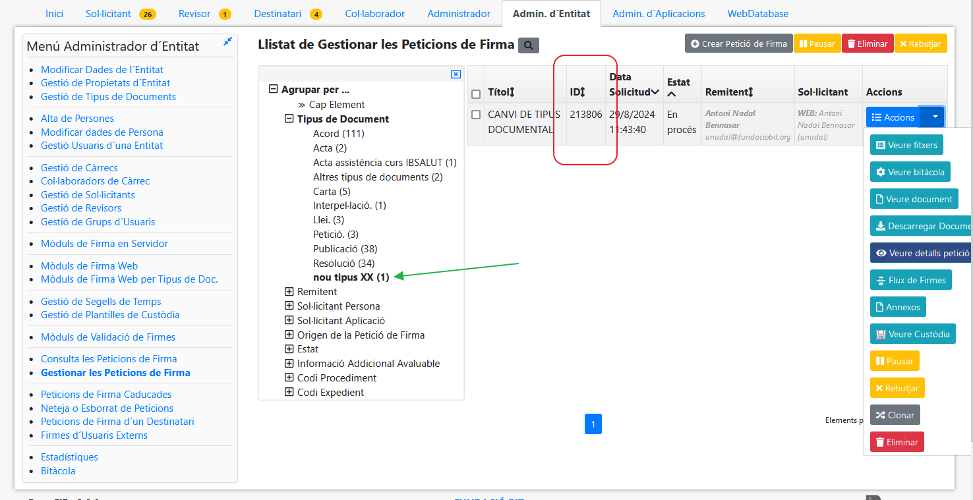

(4.A.2) Per cada petició hem d’anar a la següent URL http://HOST/portafibback/webdb/peticioDeFirma/??/edit i substituir el ?? pels Ids del punt anterior marcat en vermell. Per cada un dels Ids s’ha de substituir el tipus documental malament pel nou.

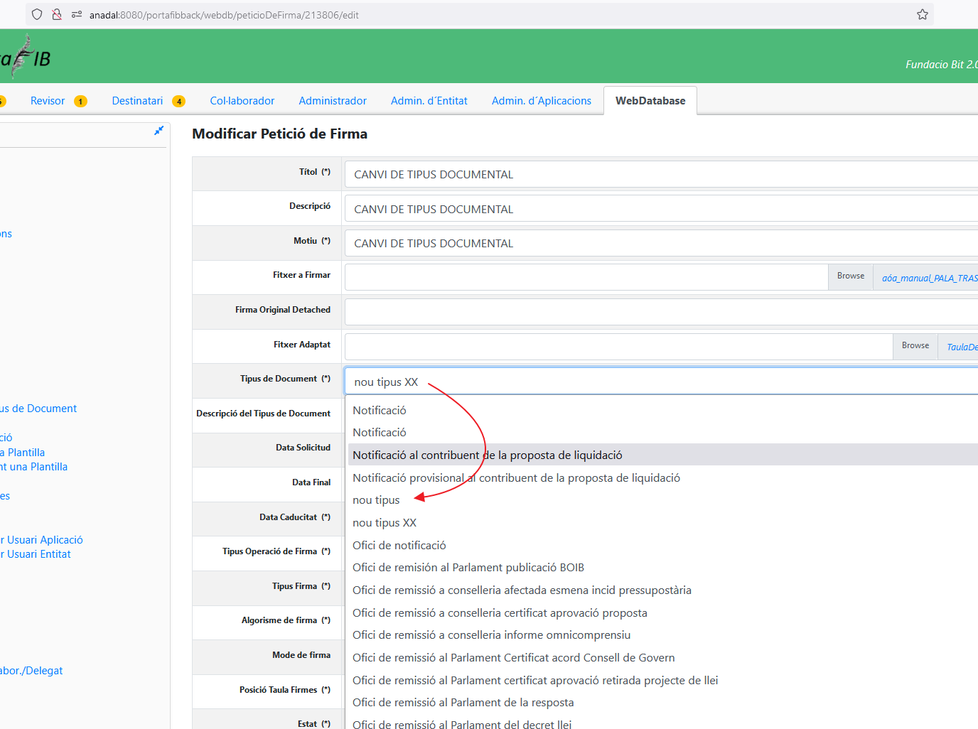

CANVI EMPRANT SCRIPT DE BBDD

(4.B1) Un cop tenim identificat el id del tipus documental erroni i el id del tipus documental nou llavors només hem d’executar aquest script fent el canvi de id’s per cadenes
-- Substituir CODIERRONI pel codi de tipus documental que està malament
-- Substituir CODINOU pel nou codi que substitueix el que està malament

UPDATE pfi_peticiodefirma SET tipusdocumentid=CODINOU WHERE tipusdocumentid=CODIERRONI;
UPDATE pfi_tipusdocumentcoladele SET tipusdocumentid=CODINOU WHERE tipusdocumentid=CODIERRONI;

(5) Finalment tornarem a la pantalla de Tipus Documentals i esborrarem el tipus documental mal creat.

